CAMBIO DE PORT A 8101
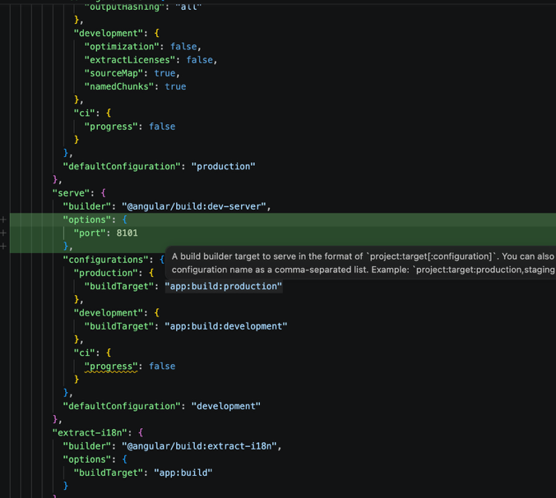

MODELO PRODUCT MODEL
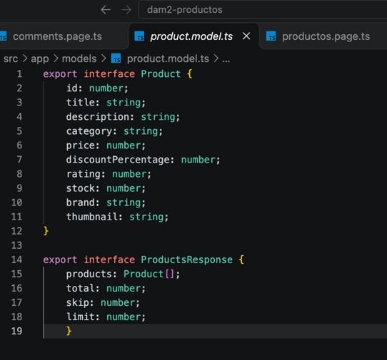

BOTON DE MODO OSCURO
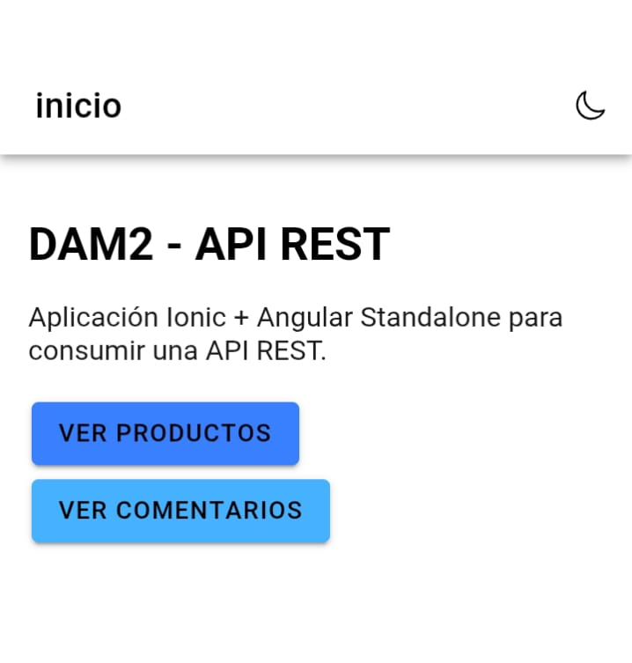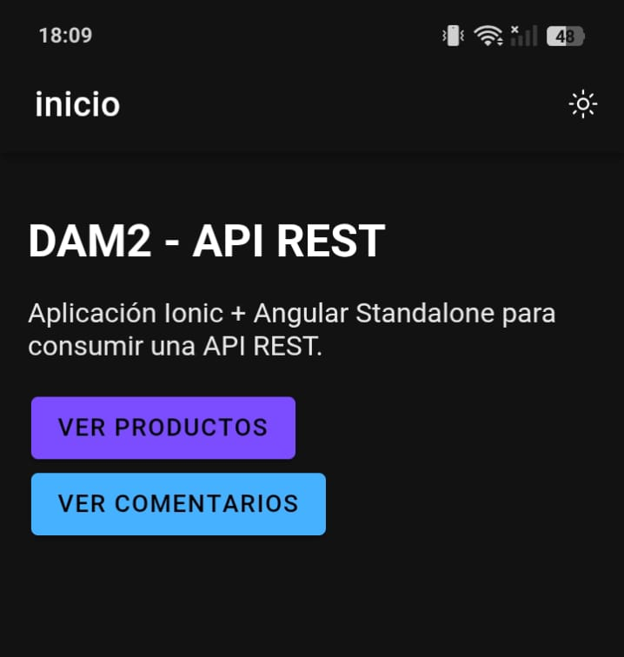
PRODUCTOS EN MODO CARD


PAGINACIÓN
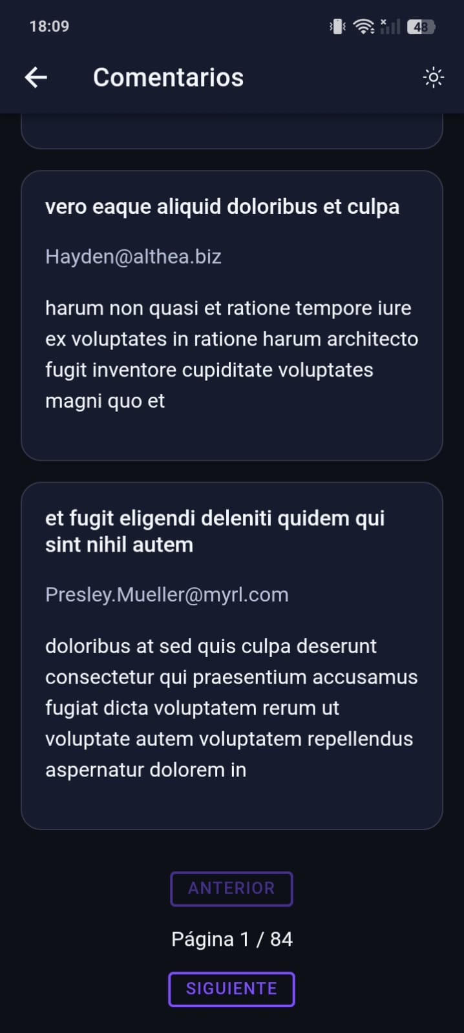
¿Por qué hay que modificar el template para que actualice el render de la table? (signals)?
Productos y comentarios usan signal, por ejemplo, products() para leer y products.set(...) para actualizar. La plantilla debe invocar el signal para que Angular registre la dependencia y actualice la vista cuando cambia su valor.

¿Qué diferencia hay entre page y component?
Una page es una pantalla asociada normalmente a una ruta; un component es una pieza reutilizable de interfaz. Técnicamente, una page de Ionic también es un componente Angular.

